Министерство образования Российской федерации
Департамент образования г. Нефтеюганска
Муниципальное общеобразовательное учреждение
«Средняя общеобразовательная школа №1»

Осторожно, грипп!
(выступление волонтеров)

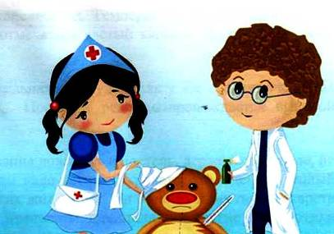

Подготовила:
Учитель нач. классов
Попович В.А.

Нефтеюганск – 2009г.

Осторожно, грипп!

Задачи: 1.) познакомить с опасностью заражения гриппом;
2.) научить способам защиты от гриппа.
Оборудование: презентация.

Грипп – это заразное заболевание. Оно легко и быстро передается от больного человека к здоровому. Возбудитель гриппа – вирус.
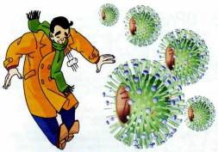

Вирус - это мельчайший микроорганизм, который при кашле, чихании, разговоре попадает в воздух, оседает на пол, стены и окружающие предметы.

Заражение гриппом происходит тогда, когда здоровый человек вдыхает воздух, в котором находятся вирусы гриппа, а также через предметы, игрушки, к которым прикасался больной.

Существует много различных видов вируса гриппа. Некоторые из них вызывают только легкое недомогание, но другие могут привести к тяжелой болезни и даже смерти.

Заразность гриппа так велика, а вирус так широко распространен, что одновременно могут заболеть миллионы людей. Когда инфекция захватывает города и области, то это уже эпидемия.

Болеть гриппом могут люди любого возраста, но в первую очередь заболевают люди с ослабленным здоровьем, склонные к простудным заболеваниям. Особенно восприимчивы к гриппу и тяжело его переносят дети.
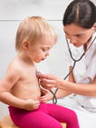

Кровать больного лучше поставить в отдельной комнате или отгородить ширмой. Помещение, где находится больной, следует чаще проветривать, тщательно убирать, мыть пол.

Грипп начинается внезапным общим недомоганием, головной болью, ломотой во всем теле, ознобом, повышением температуры.
Помните! Грипп очень заразное заболевание. При первых признаках гриппа больному нужно немедленно лечь в постель и вызвать врача на дом.

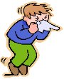
При кашле и чихании больной должен закрывать рот и нос платком, а окружающие, здоровые люди – должны носить марлевые повязки.

У больного должна быть отдельная посуда, полотенце, бельё.
Чтобы стать здоровым, нужно помнить следующее:
- Никогда не вставать с постели раньше времени;
- Все лекарства, назначенные врачом , нужно пить до их отмены. Не бросать лечение, когда немного полегчало.
- Нужно пить много жидкости.

Чтобы не заболеть гриппом , необходимо:
Соблюдать режим дня (прогулки на свежем воздухе, проветривание помещения, влажная уборка)
Строго выполнять правила личной гигиены: мыть руки с мылом , ежедневно чистить зубы, полоскать рот и горло.
Избегать переохлаждения тела.
Укреплять организм физкультурой и закаливанием.

Во время эпидемии гриппа старайтесь ограничить посещения общественных мест.
Употребляйте больше витаминов и овощей.
Смазывайте оксолиновой мазью носовые ходы перед уходом в школу.
В классе и дома используйте лук и чеснок. (принимать в пищу , раскладывать на тарелку, бусы на шею ).

И помните!!!
У закаленного ребенка, любящего спорт и физкультуру, меньше шансов подхватить грипп. А если такое случается, то болезнь будет протекать значительно легче, чем у малоподвижного лентяя и сладкоежки, для которого самые вкусные витамины – конфеты.

БУДЬТЕ ЗДОРОВЫ !!!

